UNIVERSIDAD TÉCNICA PRIVADA COSMOS UNTEPC

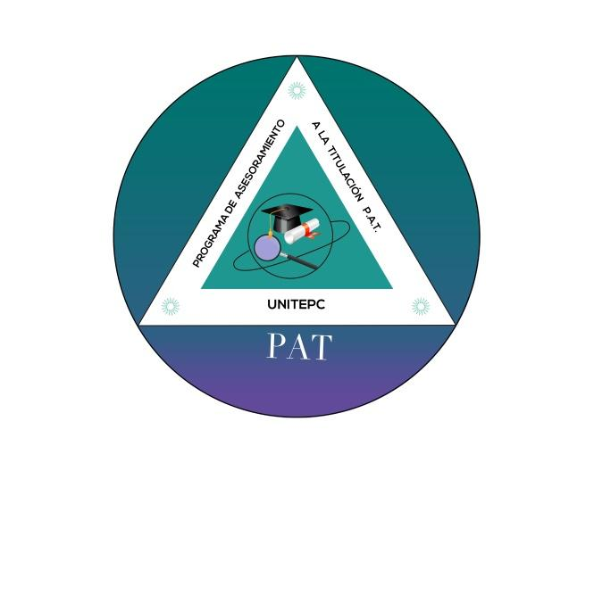

PROGRAMA DE ASESORAMIENTO AL TITULADO PAT | MANUAL DE ELABORACIÓN PROYECTO DE GRADO

COCHABAMBA -BOLIVIA

MANUAL DE PROCEDIMIENTOS PARA PROYECTO DE GRADO

CONSIDERACIONES DE FORMA EN LA ESTRUCTURACIÓN DEL PROYECTO DE GRADO
A la hora de presentar formalmente el trabajo final, es muy importante tener en cuenta las siguientes consideraciones, para qué la estructura, como el desarrollo del proyecto de grado, tenga la consistencia ideal, tanto en el diseño como en el desarrollo.
Las normas APA se emplearán para el desarrollo del informe de perfil e informe final del Proyecto de Grado para las áreas de ingenierías, ciencias jurídicas, sociales, administrativas y financieras.
Las normas VANCOUVER se emplearán para el área Salud

En cuanto al formato del informe, se deberá seguir la GUÍA DE FORMATO APA O VANCOUVER adjunta al presente documento (dependiendo el área a la que corresponda el proyecto).

FORMATO MODELO: PERFIL DE PROYECTO DE GRADO

- ANTECEDENTES
Hace referencia a todos los trabajos e investigaciones realizadas de manera previa al desarrollo del trabajo, que contribuyen y aportan información relevante.

- PLANTEAMIENTO DEL PROBLEMA DE INVESTIGACIÓN
  - Descripción del Problema
Mostrar la situación objeto de estudio
  - Formulación de problema
Se elabora preguntas de reflexión sobre el problema

- OBJETIVOS
  - Objetivo General
Debe reflejar la esencia del planteamiento del problema y la idea expresada en el título del Proyecto de Investigación.
  - Objetivos Específicos
Se desprenden del objetivo general y deben ser formulados de forma que estén orientados al logro del objetivo general.

- JUSTIFICACIÓN
  - Justificación Práctica
Cuando ayuda a resolver un problema o por lo menos propone estrategias que de aplicarlas contribuirá a resolverlo.
  - Justificación Teórica
Cuando el propósito del estudio es generar reflexión y debate académico sobre el conocimiento existente, confrontar una teoría, contrastar resultados.
  - Justificación Metodológica
Cuándo propone un nuevo método, o una nueva estrategia para construir conocimiento válido y confiable.

- DELIMITACIÓN
  - Delimitación temporal
  - Delimitación Espacial
  - Delimitación de Recursos Financieros (Presupuesto)

- MARCO DE REFERENCIA
  - Marco contextual
Describe la institución o empresa para la que se realiza el proyecto, su organigrama, misión, visión, etc.
    - Teórico
Orientar y crear las bases teóricas de la investigación - Ubicación del problema – Relación con otros fenómenos - Definiciones de nuevos conceptos.
  - Conceptual
Glosario de términos claves utilizados en la investigación.
Conceptos relevantes que intervienen en la investigación.

- DISEÑO METODOLÓGICO O DISEÑO EXPERIMENTAL
Este describe cómo será llevada a cabo la investigación e incluye:

- Enfoque de Investigación
- Tipo de Investigación
- Métodos de Investigación a utilizarse
- Técnicas de Investigación
- Fuentes de Información que pueden ser primarias y/o secundarias
- Diseño experimental
- Población y muestra
- Instrumentos de investigación (descripción, precisión, confiabilidad, validez y medidas variables).
- Procedimiento de investigación (Descripción de cada paso en el desarrollo de la investigación)

Es muy recomendable que este procedimiento se realice objetivo por objetivo, desde el más general hasta el específico (para el caso de un método deductivo, que es el más usual).

- CRONOGRAMA
Es la representación del conjunto de actividades que deben desarrollarse bajo un tiempo previsto. Esta herramienta de trabajo ayuda a simplificar el proceso y hace que la investigación sea mucho más productiva.
Se recomienda presentar el cronograma haciendo uso del diagrama de Gantt, el cual es una herramienta gráfica cuyo objetivo es exponer el tiempo de dedicación previsto para diferentes tareas o actividades a lo largo de un tiempo total determinado. Ejemplo:
Tiempo | 1.er. Mes |  |  |  | 2.º. Mes |  |  |  |  | 3.º Mes |  |  |  | 4.º. Mes |  |  |  | 5.º. Mes |  |  |  | 6to. Mes
Actividad | 1 | 2 | 3 | 4 | 1 | 2 | 3 | 4 | 1 |  | 2 | 3 | 4 | 1 | 2 | 3 | 4 | 1 | 2 | 3 | 4 | 1 | 2 | 3 | 4

- ÍNDICE TENTATIVO
Se refiere al contenido que habrá de tener la investigación, incluyendo capítulos teóricos y prácticos.

- BIBLIOGRAFÍA
Se especifica la Bibliografía consultada para la elaboración del perfil de proyecto de grado; en orden alfabético y bajo el formato de referenciación que corresponda según el área.

DESARROLLO DEL PROYECTO DE GRADO
INFORME FINAL

Portada

La portada del proyecto representa una impresión en la pasta que se repite en la primera hoja del escrito. La portada debe incluir los siguientes elementos:

- Nombre de la universidad.
- Logotipo de la universidad.
- Título del proyecto de grado.
- Grado al que se aspira.
- Nombre completo del autor.
- Nombre del tutor.
- Lugar y fecha.

El formato de presentación en cuanto a la carátula se regirá por los siguientes criterios:

PARTE SUPERIOR

1.-Nombre de la Universidad (Letra Grande N.º 14) Mayúscula (Especificar si es carrera complementaria).
2.-Nombre de la Carrera (Letra Mediana N.º 14) Mayúscula

PARTE MEDIA

1.-Título del Proyecto de grado (Letra N.º 14) Mayúscula
2.-Nombre del postulante (Letra N.º 12) Mayúscula
3.-Nombre del tutor o profesor guía (Letra N.º 12) Mayúscula

PARTE INFERIOR

1.- (Lugar-País y año) (Letra N.º 12) minúscula

UNIVERSIDAD TÉCNICA PRIVADA COSMOS
UNITEPC
CARRERA (especificar si es complementaria)…………………



TÍTULO DEL PROYECTO DE GRADO (CENTRAR)

Proyecto de Grado para optar al Título de
Licenciatura en…………………………………………

POSTULANTE:…………………………………………….
TUTOR: …………………………………………………….

Cochabamba- Bolivia
20….

DETALLES DEL EMPASTADO
Color verde el empastado y letras doradas
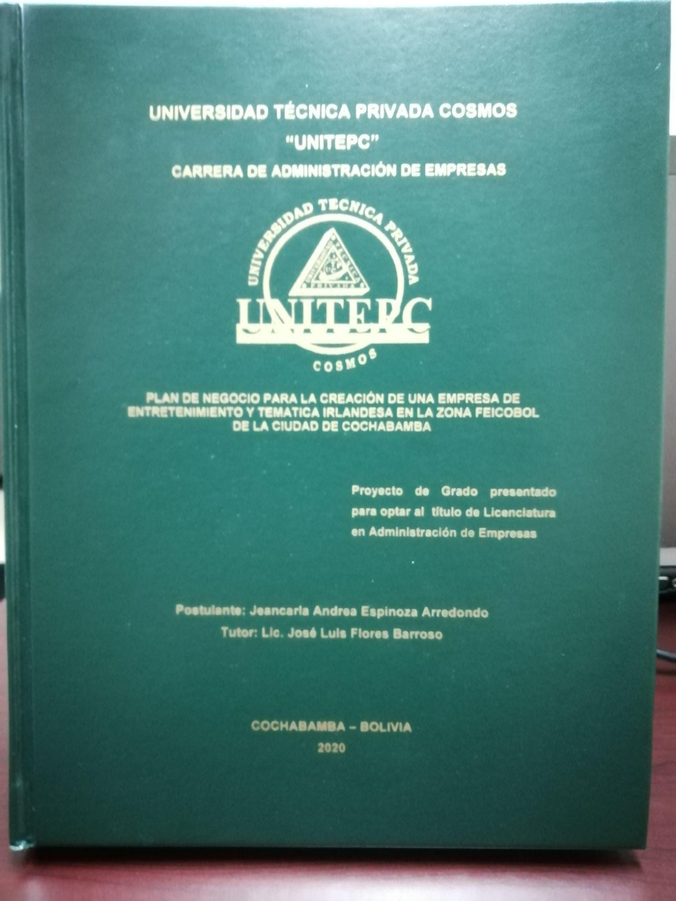
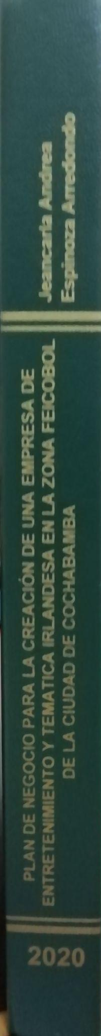

DETALLES DEL CD

Parte Superior

1.-Nombre de la Universidad (Letra Grande N.º 14) Mayúscula (Especificar si es carrera complementaria).
2.-Nombre de la Carrera (Letra Mediana N.º 12) Mayúscula

Parte Media

1.-Título del Proyecto de grado (Letra N.º 14) Mayúscula
2.-Nombre del postulante (Letra N.º 12) Mayúscula
3.-Nombre del tutor o profesor guía (Letra N.º 12) Mayúscula

Parte Inferior

1.-(Lugar-País y año) (Letra N.º 12) minúscula

Modelo del CD.-




CONTENIDO MODELO INFORME FINAL DE PROYECTO DE GRADO
Hoja en blanco
Carátula
Dedicatoria
Agradecimientos
Índice (general, tablas, figuras, ecuaciones)
Resumen
Introducción
CAPÍTULO I
Presentación de la Temática de Investigación
1.1 Antecedentes
1.2 El planteamiento del problema
1.3 Objetivos
1.3.1 Objetivo General
1.3.2 Objetivos específicos
1.4 Justificación
1.5 Delimitaciones del estudio
1.5.1 Delimitación Técnica
1.5.1 Delimitación Espacial o Geográfica
1.5.2 Delimitación Temporal
1.5.3 Delimitación Social
1.5.4 Delimitación Económica
CAPÍTULO II
Marco Contextual (Si corresponde)
CAPÍTULO III
Marco Teórico
CAPÍTULO IV
Diseño Metodológico
4.1 Enfoque de investigación
4.2 Tipo de investigación
4.3 Método
4.4 Técnicas de Investigación
4.5 Instrumentos de investigación
4.6 Universo y muestra
4.7 Materiales
CAPÍTULO V
Diseño de Ingeniería o Presentación de la Propuesta
CAPÍTULO VI
Análisis e Interpretación de Resultados
CONCLUSIONES Y RECOMENDACIONES

Conclusiones

Recomendaciones
BIBLIOGRAFÍA
ANEXOS
DESCRIPCIÓN DEL INFORME

Hoja en Blanco. - Deberá existir necesariamente una hoja en blanco antes de la carátula.

Carátula. - Debe ir de igual manera a la tapa del empastado después de la hoja en blanco.

Dedicatoria y Agradecimientos

Dedicatoria

La dedicatoria es una parte opcional del escrito, puesto que el autor es quien decide si la incluye o no. Como no hay indicaciones al respecto, pueden redactarse una o varias dedicatorias en una o varias hojas, según el gusto del autor. Lo único que se recomienda es evitar el exceso. No es necesario titular la hoja (as) de la dedicatoria, ya que su contenido y ubicación por sí mismos indican de qué se trata.
El tipo de letra puede ser a elección del postulante, así también la alineación izquierda o derecha.

Agradecimientos

Los agradecimientos permiten al autor expresar su aprecio a aquellas personas que contribuyeron significativamente a la elaboración del estudio. Sin embargo, no es necesario mencionar a todos los que tuvieron que ver con él. La hoja de agradecimientos se titula como tal.

Por otra parte, los agradecimientos representan la oportunidad de manifestar un reconocimiento a la ayuda del director o asesor del proyecto de grado. En este punto, se recomienda que en esta sección, además de agradecer al tutor o asesor de la tesis su orientación y guía, se destine una página específica a reconocerlo como supervisor académico del trabajo. Esta página podría preceder a las dedicatorias, con una frase como:

El presente trabajo fue realizado con la supervisión académica del (Dr./Mtro./Lic.) …

Índice

La función del índice es señalar las partes que componen el documento a fin de localizarlas fácilmente. El índice está compuesto por una lista de las divisiones y subdivisiones que constituyen cada uno de los capítulos del proyecto de grado.

Al elaborar el índice debe respetarse el orden de aparición y la titulación de cada apartado. En el extremo derecho se anota el número de la página en que se inicia cada sección.

En ocasiones, resulta útil numerar las subsecciones del trabajo, lo cual debe hacerse tanto en el texto como en el índice. Por ejemplo, en el capítulo II la primera división de una sección sería 2.1, la segunda 2.2 y así sucesivamente.

Resumen

El resumen o Abstract es una parte importante de la investigación, ya que constituye el primer contacto que el lector tiene con ella. Se presenta de forma concisa y efectiva para despertar el interés por su lectura. Su propósito es reseñar el trabajo realizado en un máximo de 250 palabras, permite identificar de manera rápida e inteligible el contenido del estudio. Para ello debe incluir los datos más destacados de cada una de las secciones del trabajo completo, según el patrón IMRyD que nos ayuda a mostrar nuestra investigación de forma sistemática: Introducción (I), Método y procedimientos (M), Resultados (R) y discusión o conclusión (D).

Debe ser redactado en tercera persona, sin punto aparte, solo punto seguido No debe contener citas bibliográficas ni hacer referencia a imágenes o figuras internas, así como no dar más información que la que está recogida en el texto principal.

- Introducción: Incluye los enunciados de la temática, indica el objetivo, explica cuál es el problema, el propósito de la investigación y su justificación.
- Materiales y métodos: Señala la forma o procedimiento como se estudió el problema.
- Resultados: Indica los frutos y contribución de la investigación.
- Discusión, conclusión y recomendación: Es una crítica o análisis de los resultados, comparación con otros autores, reflejan las conclusiones e implicaciones de los resultados del estudio.

Introducción

Descripción general del proyecto por capítulos, ejemplo:

El contenido de la presente investigación está dividido en cinco capítulos.
Capítulo I “Presentación de la Temática de Investigación”: El cual hace mención a la descripción y formulación del problema, la Justificación, los objetivos de la investigación, para así terminar con la delimitación.
Capítulo II “Marco Contextual”: Donde se presenta………………………..
Capítulo III “Marco Teórico”: ………….
Capítulo IV “Diseño Metodológico”: …………….
Capítulo V “Diseño de Ingeniería”: Describe…………………
Capítulo VI “Análisis e Interpretación de Resultados”:………………………
Finalmente, se dan a conocer las conclusiones y recomendaciones del proyecto de investigación.

CAPÍTULO I. PRESENTACIÓN DE TEMÁTICA DE INVESTIGACIÓN

El primer capítulo del proyecto de grado tiene carácter introductorio, por lo que consiste en una descripción general del problema que ha de investigarse y la forma en que se aborda. De este modo, el capítulo de introducción debe proporcionar al lector una idea clara y precisa del estudio que se propone; es decir, consiste en una breve reseña de los aspectos más relevantes que se tratan de forma más amplia en los capítulos subsecuentes.

Como todo capítulo de la tesis, el capítulo I ha de tener su propia introducción. Esta debe comenzar por ubicar el tema dentro de un contexto amplio, de manera que posteriormente sea fácil comprender su importancia, limitaciones y proyecciones.

1.1 Antecedentes

Este apartado hace referencia a los antecedentes de la investigación o antecedentes del problema, es decir, todos los trabajos e investigaciones realizadas de manera previa al desarrollo del proyecto, que contribuyen y aportan información fundamental, aquellos trabajos donde se hayan manejado las mismas variables o se hayan sugerido objetivos similares; además sirven de guía al investigador, le permiten hacer comparaciones y tener ideas sobre cómo se trató el problema en esa oportunidad, además de contribuir a abordar el problema desde una perspectiva original.

Los antecedentes también reflejan los avances y estado actual del conocimiento en un área determinada y sirven de modelo o ejemplo para futuras investigaciones.
Por último, para esta sección se recomienda redactar la información abordando la temática desde un entorno general hacia lo particular, describiendo los aspectos globales en primera instancia y luego se destacan los aspectos más particulares del contexto.

1.2. El planteamiento del problema

La sección del planteamiento del problema debe proveer un argumento contundente que resuma los problemas y las premisas esenciales que hayan surgido.

En este punto, es necesario destacar la demanda de nuevas investigaciones, de manera que podría hacerse mediante una reflexión acerca de la falta de investigación en el campo, o bien podría constituirse en un intento de resolver un dilema existente en la disciplina o de apoyar algún enfoque teórico ante un conflicto existente y optar por establecer una nueva directriz al respecto.

- El problema debe estipularse en una sola oración.
- La oración debe estar redactada con una estructura sencilla y no debe incluir posibles detalles o subtemas del producto.

Para finalizar, se debe formular una pregunta sobre el problema descrito anteriormente, ejemplo: ¿De qué manera, se podrá solucionar, se puede? determinar, se puede prevenir, etc., el problema descrito anteriormente?
1.3. Objetivos

Los objetivos son las contribuciones que el autor pretende derivar de su estudio. Para plantear los objetivos es indispensable conocer con detalle qué es posible lograr mediante la investigación; solo así se fijan objetivos debidamente fundamentados y susceptibles de alcanzarse. Tales objetivos deberán ser congruentes con la justificación del estudio y los elementos que conforman la problemática que se investiga.

En consecuencia, los objetivos constituyen los logros a alcanzarse en la investigación, lo que significa que los objetivos se conciben hacia la búsqueda de respuestas, de allí la pregunta ¿Qué se pretende lograr con la investigación?

Al respecto, se recomienda su redacción con verbos en infinitivo que sean posibles lograrse alcanzar durante la investigación, así como debe ser verificados o evaluados en determinado momento. Verbos en infinitivos más utilizados en una investigación: explicar, identificar, evaluar, describir, formular, clasificar, determinar, comparar, evaluar, proponer, analizar, verificar, comprender, estudiar, plantear, establecer, relacionar, explorar, etcétera.

Cabe precisar que no es aconsejable el uso de los verbos que indiquen propósitos como el mejorar, motivar, capacitar, enseñar, entre otros, afines que se orientan a lograr acciones finales, porque tales propósitos son muy difíciles de alcanzar durante el proceso de investigación.

1.3.1 Objetivo General
Generalmente, está basado en el título principal del proyecto de investigación. Una investigación debe contener un solo objetivo general.

1.3.2 Objetivos específicos
En resumen, son los objetivos o pasos a realizar para alcanzar el objetivo general del proyecto de investigación, recordar que deben estar en orden para una mejor coherencia, no es lógico que se empiece con la finalización del proyecto y tampoco terminar con los primeros pasos del proyecto. Se recomienda entre 3 y 4 objetivos específicos.

1.4 Justificación
La justificación es la parte de un trabajo de investigación en la que se exponen sus motivos. Explica las razones por las que es importante o pertinente llevar a cabo el proyecto. Lo pertinente se refiere a qué tan adecuado y actual es el tema a tratar, según el contexto en el que se esté trabajando. Debe de aportar una innovación y abordar en profundidad los aspectos del tema.

- Deberá definir el porqué vale la pena realizar este estudio.
- Qué se pretende analizar.
- Las implicaciones pueden tener los resultados, cualquiera que estos sean.
- Quiénes se beneficiarán
1.5. Delimitaciones del estudio

En muchos casos, es casi imposible encontrar una investigación completa, definitiva y con validez universal. Siempre hay obstáculos (teóricos, metodológicos o prácticos) que lo impiden, de ahí que en esta sección sea preciso asentar el grado de generalidad y de confianza que probablemente tendrán los resultados.

Así, en este apartado se expondrán las limitaciones que tiene la investigación.

1.5.1 Generales: Geográficas, tiempo
1.5.2 Específicas: Aspectos sociales, políticos, económicos, técnicos.

CAPÍTULO II. MARCO CONTEXTUAL (si amerita)

En este capítulo se presentan los antecedentes de la institución o empresa para la que se desarrolla el proyecto de investigación, su historia, su estructura física y organizativa.

El esquema de un marco contextual dependerá de cada proyecto en particular y de los requerimientos de las instituciones donde estos se susciten, por lo tanto este capítulo es opcional, dependiendo esencialmente de si el proyecto es desarrollado para una institución o empresa, de lo contrario este capítulo puede ser omitido.

CAPÍTULO III. MARCO TEÓRICO

En este capítulo dedicado a la revisión de la literatura, se describen y analizan los estudios realizados en relación con el objeto de estudio. No se trata de presentar una serie de resúmenes y anotaciones acerca de los artículos revisados, sino de efectuar un análisis de las relaciones y diferencias entre los estudios e informes. Tampoco se trata de hacer una lista de datos cronológicamente ordenados que el autor deba estudiar con cuidado para explicarse por qué le son presentados. El lector debe reunir los estudios, consignarlos organizadamente y explicar de qué forma se relacionan con su investigación.

Como ya se mencionó anteriormente, es de vital importancia el diseño de un cronograma para estimar el tiempo que tomará realizar cada una de las actividades necesarias para la elaboración de la tesis. El fijarse de antemano una agenda de trabajo ayuda al estudiante a asumir un compromiso consigo mismo y con su asesor o tutor de tesis para lograr la terminación de la tesis en un tiempo perentorio.

La importancia de que el proyecto incluya un capítulo específico de revisión de la literatura reside en el logro de los siguientes objetivos:

- Proporcionar un marco teórico, empírico, referencial, histórico y conceptual que oriente el diseño de la investigación.
- Revisar y analizar los hallazgos sobresalientes vinculados con el tema, los métodos empleados para aproximarse a él, los resultados contradictorios y las lagunas de conocimiento que aún existen.
Como se ha señalado, la revisión bibliográfica es un elemento clave en la elaboración del proyecto de tesis. Sin embargo, la redacción propiamente dicha de este capítulo puede posponerse hasta el momento de lograr la aprobación de la investigación.

Hay que tener en cuenta que antes de iniciar la redacción del capítulo se debe retomar el esquema planteado en el perfil del proyecto de grado y, si es necesario, reorganizarlo nuevamente. Más tarde, se analiza el material de lectura en términos del esquema, es decir, se determina en qué parte del capítulo encaja. Recuérdese que en algunos casos ya se habrá anotado precisamente en qué parte de este se les ubicará. Sin embargo, habrá nuevo material, resultados de lecturas posteriores, que será necesario acomodar. Si algún material de lectura queda sin ubicación, se debe determinar si el esquema es incompleto, si la referencia no sirve o si corresponde a otro capítulo de la tesis.

Una vez que se ha dividido el material de lectura entre los distintos apartados que comprende el capítulo, el siguiente paso es tomar todas las fichas de un subtítulo y analizarlas en términos de las diferencias y relaciones entre ellas. Si dos o más referencias dicen esencialmente lo mismo, no hay necesidad de describir cada una de ellas, ya que lo mejor es resumirlas e incluirlas en un solo párrafo. No hay que ignorar aquellos informes que contradicen a otros estudios o las propias ideas. Los estudios contradictorios deben analizarse y evaluarse para tratar de llegar a una posible explicación.

Este capítulo se organiza en forma tal que las referencias menos relacionadas con el problema se discutan al principio mientras las más relacionadas se dejan para el final. Esto significa que se debe dar una secuencia lógica al material revisado, es decir, ir por lo general a lo particular. Finalmente, la idea es organizar y presentar la revisión de manera que conduzca lógicamente a una conclusión tentativa.

CAPÍTULO IV. DISEÑO METODOLÓGICO

4.1 Enfoque de investigación
Enfoque Cuantitativo: Es secuencial y probatorio. Cada etapa precede a la siguiente y no podemos “brincar o eludir” pasos, el orden es riguroso, aunque, desde luego, podemos redefinir alguna fase. El proyecto procede a Enfoque Cuantitativo cuando la investigación establece:

- Problema de investigación
- Revisión de la información existente
- Establece marco teórico
- Establece Metodología
- Informe de resultados
- Conclusión
Enfoque Cualitativo: Podemos definir la investigación cualitativa como el estudio de la gente a partir de lo que dicen y hacen las personas. El objetivo de la investigación cualitativa es el de proporcionar una metodología de investigación que permita comprender el complejo mundo de la experiencia vivida desde el punto de vista de las personas que la viven.

Si el proyecto de investigación implica técnicas de recolección de datos, entrevistas, encuestas, entonces debe ser de carácter Cualitativo.

Enfoque mixto: En algunos casos es probable que ambos enfoques se entremezclan, lo que daría a un enfoque mixto cualicuantitativo.

4.2 Tipo de Investigación
Exploratorio. Es la investigación que pretende darnos una visión general de tipo aproximativo respecto a una determinada realidad. Este tipo de investigación se realiza especialmente cuando el tema elegido ha sido poco explorado y reconocido.

Descriptiva. La investigación descriptiva es un tipo de investigación que se encarga de describir la situación o fenómeno alrededor del cual se centra su investigación. Procura brindar información acerca del qué, cómo, cuándo y dónde, relativo al problema de investigación, sin darle prioridad a responder al “por qué” ocurre dicho problema. Como dice su propio nombre, esta forma de investigar “describe”, no explica.

En la mayoría de los casos, la investigación descriptiva obtiene datos de cantidades, no de cualidades. Es por este motivo que se puede decir que una investigación descriptiva es de tipo cuantitativa.

Explicativo. Es un tipo de investigación cuya finalidad es hallar las razones o motivos por los cuales ocurren los hechos del fenómeno estudiado, observando las causas y los efectos que existen, e identificando las circunstancias. Con la investigación explicativa se intenta clarificar cómo es exactamente el problema del que se quiere obtener información. Como dice la palabra “explicativa”, se trata de explicar, no solo de describir, como ocurre en otros tipos de investigación.

La investigación explicativa se centra en el porqué del objeto de estudio, no en el que o dónde.

4.3 Método
Por la naturaleza de la investigación, el método general empleado deberá ser de corte deductivo, es decir, a partir de un procedimiento general se llegará a planteamientos particulares. Los métodos específicos a desarrollar dependerá del área de conocimiento de la competencia y son definidos por el investigador.

4.4 Técnicas de Investigación
Observación. Con las técnicas de investigación cuantitativa observacionales, los investigadores pueden recolectar información cuantificable. La recolección de datos a través de la observación cuantitativa permite que los investigadores se enfoquen en cuantificar un comportamiento específico de interés. Cuando requieren un juicio, se describe como codificación, así que necesitan una definición clara de un comportamiento objetivo.

Encuesta. La investigación cualitativa mediante encuesta es una metodología de investigación menos estructurada que se utiliza para obtener información en detalle sobre el razonamiento y las motivaciones subyacentes de las personas. El objetivo final es entender cabalmente un tema, asunto o problema desde una perspectiva individual.

4.5 Instrumentos de investigación
Son todos los mecanismos que utilizará el investigador para recolectar y registrar la información que le ayudará a desarrollar el trabajo investigativo, asimismo, a cada técnica de investigación le corresponde un instrumento. Ejemplos: formularios, guía de observación, cuestionario, listas de chequeo, etc.

4.6 Universo y muestra
El universo es el conjunto de unidades o elementos como personas, instituciones, municipios, empresas y otros, claramente definidos para calcular las estimaciones en la búsqueda de la información.

Cuando es imposible estudiar todo el universo, se extrae una muestra que sea representativa. Para ello debe hacer uso de una fórmula estadística para poblaciones finitas o infinitas. En el proyecto se debe especificar el tamaño de la muestra y el tipo de muestreo a utilizar: estratificado, simple al azar, de conglomerado, proporcional, sistemático, etc.

Para calcular tamaños de muestras hay 2 fórmulas: Para población infinita y población finita, las cuales son utilizadas en situaciones en las que es necesario realizar encuestas o entrevistas como medios de recolección y análisis de información.

Finalmente, en muchos proyectos de investigación, será el propio investigador quien deberá utilizar la lógica para establecer su universo y muestra, ya que en muchos proyectos de orden cuantitativo, no será imperativo el desarrollo de encuestas o entrevistas, siendo que la muestra recolectada parte de mediciones, toma de datos, registro de información, etc.

4.7 Materiales
Se deberá listar detalladamente los equipos utilizados, los reactivos (si corresponde, la infraestructura, etc., utilizada durante el desarrollo de la investigación, haciendo referencia en la precisión y exactitud de la misma. De igual forma, el lugar y nombre de la institución de procedencia.

Otras recomendaciones:
- Se debe conocer muy bien el fundamento del método propuesto y estar consciente de otros métodos alternativos para obtener resultados positivos.
- El método seleccionado debe ser congruente con el objetivo de la investigación.
- Se recomienda utilizar los métodos ya comprobados por investigadores, de libros o Normas Oficiales, ya sea nacional o Internacionales.

Para la descripción del Análisis estadístico, se incluirá el nombre del método estadístico que se utilizará para analizar los datos obtenidos de la investigación. Ya sea que se trate de estadística descriptiva, estadística inferencial o diseño de experimentos. Se deberá incluir también, el nivel de significancia y mencionar el nombre y versión del paquete Computacional que se utilizará para procesar los datos, si es el caso.

- Si la investigación exige estadísticas, es conveniente consultar a un experto, a menos de que se domine la estadística.
- El análisis e interpretación de los datos es responsabilidad del investigador, de tal manera que debe describirse con claridad cómo analizará los datos.
- Debe saberse por qué el método utilizado es el adecuado y no otro. Esta es una pregunta común en la defensa de tesis.

CAPÍTULO V. DISEÑO DE INGENIERÍA O PRESENTACIÓN DE LA PROPUESTA
Diseño de Ingeniería: Este título le corresponde al área de Ingenierías.
Presentación de la Propuesta: Este título le corresponde al área Administrativa, Financiera y Ciencias Sociales y es opcional.
ADENDA: La ubicación y título de este capítulo depende del área al que pertenezca el proyecto de grado. En el caso de ingenierías este capítulo corresponde va ubicando después del capítulo de DISEÑO METODOLÓGICO, en el caso de las áreas administrativas, financieras y ciencias sociales, este capítulo queda ubicado después del capítulo de ANÁLISIS E INTERPRETACIÓN DE RESULTADOS y solo será incluido en caso de que corresponda.
El objetivo de este capítulo del proyecto de grado, es presentar todo el trabajo, procesos y diseños empleados para el desarrollo del proyecto de investigación, desde el punto de partida hasta la culminación de la propuesta.

El diseño del proyecto es el proceso de elaboración de la propuesta de trabajo de acuerdo a pautas y procedimientos sistemáticos, un buen diseño debe identificar a los beneficiarios y actores claves; establecer un diagnóstico de la situación problema; definir estrategias y diseños posibles para enfrentar y desarrollar el proyecto; y cumplir con los objetivos establecidos; para finalmente, presentar la propuesta finalizada.

Redacción del capítulo. El capítulo debe ir redactando en tercera persona tiempo pasado, debe comenzar con un primer párrafo que describa de qué trata el capítulo.

Contenido del capítulo. Consiste principalmente en presentar el cumplimiento de los objetivos específicos. Se recomienda presentar la información de forma ordenada, siguiendo un orden cronológico de etapas de desarrollo del trabajo.

CAPÍTULO VI. ANÁLISIS E INTERPRETACIÓN DE RESULTADOS

El objetivo del sexto capítulo del proyecto de grado, es presentar los resultados del análisis del caso producto de la implementación de la propuesta (en caso de que esta haya sido implementada), es decir, mostrar si los datos obtenidos apoyan o no el objetivo de la investigación.

Redacción del capítulo. El capítulo de resultados comienza con un párrafo que describe su contenido. Este párrafo inicial puede también señalar si se ha subdividido la presentación del análisis de datos para lograr una mejor comprensión de los resultados.

Interpretación de los resultados. La primera tarea que debe realizarse en este capítulo es precisamente la de discutir, comentar y/o interpretar los hallazgos expuestos en los resultados. La discusión puede organizarse de acuerdo con el orden en que se presentaron los resultados según la importancia de los hallazgos.

La interpretación de los resultados implica una discusión de la relación de los hallazgos del estudio con la bibliografía acerca del tema. Al trabajar en este punto, es preciso tener a mano el capítulo II de la tesis para confrontar lo propio con lo de otros autores. Se trata no sólo de comentar la concordancia con otros estudios, sino también de analizar las discrepancias.

Así mismo, deben comentarse los resultados contrarios a lo que el investigador esperaba. Un estudio científico, y por ende, una tesis elaborada con rigor científico, tiene igual valor si sus resultados coinciden o no con los que se había planteado. Los hallazgos negativos también constituyen aportaciones valiosas para el avance de la ciencia. Si se tienen resultados negativos, en este capítulo deben ofrecerse sus posibles explicaciones.

CONCLUSIONES Y RECOMENDACIONES

Conclusiones

En las conclusiones se deben analizar y evaluar los puntos principales de la investigación, realmente, la investigación no tiene significado para el lector, sino hasta que se han puntualizado las conclusiones. De esta forma, el investigador debe dedicar el tiempo necesario al análisis de la información que él mismo ha presentado. En última instancia, las conclusiones manifiestan el valor del estudio, así como el dominio que tiene del tema.

Las conclusiones prácticamente vienen a ser las respuestas a los objetivos específicos del proyecto, este debe estar en orden según los objetivos planteados.

Recomendaciones
En la sección de las recomendaciones el autor debe discutir las implicaciones prácticas de sus hallazgos en términos de las necesidades de replicar el estudio en otros ámbitos, con otros sujetos o en otra población para incrementar la generalización de los resultados obtenidos y también debe sugerir nuevo estudio destinados a investigar otra dimensión del problema.

En pocas palabras, esta parte del último capítulo del proyecto de grado pretende aportar recomendaciones para investigaciones futuras o para el uso de la propuesta. En este sentido, responde a cuestionamientos como, ¿de qué forma podrían manejarse el diseño de investigación?, ¿deberá estudiarse el mismo problema?, ¿qué tipo de investigaciones podría surgir de los hallazgos del presente estudio?, etcétera.

BIBLIOGRAFÍA

La bibliografía es un elemento de vital importancia en todo escrito científico porque fundamenta las afirmaciones del autor y permiten que el lector amplíe el horizonte de sus conocimientos, mediante la consulta de las fuentes consignadas en la lista.

Es obligatorio consignar las citas completas y en el idioma en que dicha referencia se haya consultado. Además, es preciso tener presente que en la bibliografía se incluyen aquellos libros, artículos, etc., que efectivamente se hayan citado en el cuerpo del proyecto de grado y los consultados también, los diccionarios u otros libros utilizados solamente para estructurar la definición de términos.

Para el área de ingenierías, ciencias jurídicas, sociales, administrativas y financieras, se deben presentar las referencias utilizando el formato APA 7º edición.

Ejemplo:
PARDINAS, Felipe (1999). Metodología de Investigación Científica, Buenos Aires, Argentina: Editorial Fondo de Cultura Económica

Para el área de salud se deben presentar las referencias utilizando el formato VANCOUVER.

Ejemplo:
Jiménez Murillo L, Montero Pérez FJ. Compendio de Medicina de Urgencias: Guía terapéutica, 2ª ed. Madrid: Elsevier; 2005

ANEXOS

Anexos o apéndices. Son apartados que se encuentran fuera de la estructura del proyecto de grado que comprenden generalmente información de apoyo al trabajo desarrollado, no incluida como parte del cuerpo del reporte.

Antes de presentar los anexos de forma ordenada, deberá existir una hoja entera con el nombre de ANEXOS a manera de carátula de esta sección.

Enlaces: GUÍA DE FORMATO APA MODELO DE INFORME TESIS DE GRADO
GUÍA DE FORMATO VANCOUVER MODELO DE INFORME TESIS DE GRADO

REQUISITOS PARA LA ENTREGA DE TRABAJOS DE GRADO
(Tesis, Proyectos, Monografías, Trabajo Dirigido, Informe de Práctica)
UNIVERSIDADES PRIVADAS
BIBLIOTECA DEL MINISTERIO DE EDUCACIÓN - BIME

REQUISITOS

1. Trabajo de grado completo en CD, en un solo archivo, empezando de la carátula hasta los anexos, en formato PDF.

A. Debe ser copia fiel del impreso del trabajo de grado.
B. Debe estar el trabajo de grado en un solo archivo PDF.
C. Debe estar en el CD desde la Carátula y todos los anexos en un solo archivo, en caso de mapas, fotos y otros deben ser artículos en PDF.
D. La carátula o el CD debe estar claramente identificado con los siguientes datos:
- Universidad
- Carrera
- Nombre y Apellido del Autor
- Título del Trabajo
- Nombre del Tutor, Asesor o Profesor guía
- Ciudad
- Año del trabajo
E. El nombre del solicitante debe estar escrito inextenso, sin nombres o apellidos abreviados en la carátula o en el CD.
F. Entregar en CD no en DVD.

2. Resumen del tema (la idea central del tema del trabajo en 250 palabras).
Debe hacer referencia al tema central del trabajo, explique de qué trata el tema, (no por capítulos, sin antecedentes, sin justificaciones, ni teorías, hablar del tema directamente

3. Presentar el Trabajo de Grado impreso para fines de verificación del CD.
El trabajo de grado (tesis, proyecto, monografía, informe de práctica, trabajo dirigido) debe ser original, empastado, el mismo que será devuelto después de la verificación.

NOTA. - Deberá entregar en una funda plástica la carátula, del CD y el resumen para su archivo y conservación.

La Biblioteca del Ministerio de Educación recepcionará trabajos de grado solo en el horario de 8:30 a 12:30 pm.

